**Муниципальное дошкольное образовательное учреждение**

**« Детский сад №32 комбинированного вида»**

**Итоговое занятие по познавательному развитию.**

**Тема: «Планета Земля в опасности».**

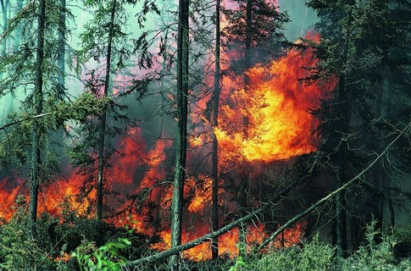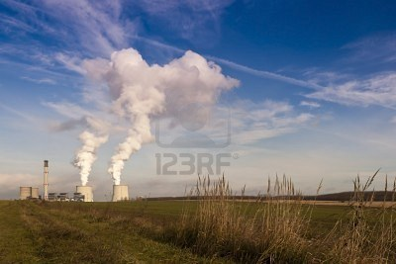

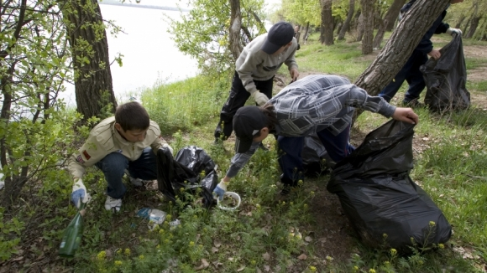



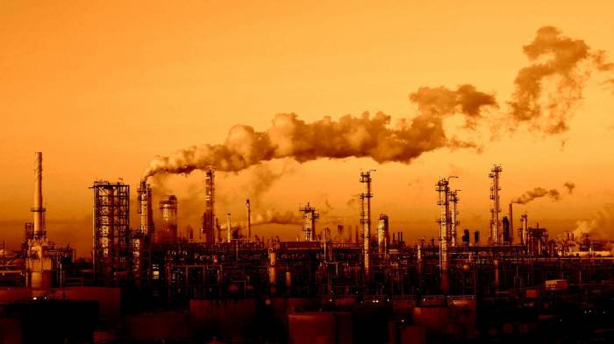

**Подготовила воспитатель**

**Погорелова Валерия Валерьевна**

**Саранск 2010г.**

**Образовательные задачи:** обобщить представление о том, что планета Земля-это громадный шар. Большая часть земного шара покрыта водой - океанами, морями. Повторить названия морей, океанов, рек, озер. Обобщить знания о земной поверхности «Земли» - о материках, их количестве и названия. Уточнить представление детей об экологической проблеме на планете «Земля».

**Задачи развития:** Продолжать формировать уважительное, бережное отношение к живой и не живой природе. Обобщить и систематизировать знания детей о поведении в лесу и на других природных объектах. О значении всего живого на Земле, о влиянии человека на жизнь планеты « Земля».

**Словарная работа:** полюса, материк, отходы, экологи.

**Методы :** рассказ, демонстрация, опрос, художественное слово.

**Материал и оборудование:** мольберты 4 шт., фломастеры, коврики для релаксации.

**Демонстрационный:** иллюстрации с изображением различных природных катастроф формата А-3, глобус, геогр. Карта, сюжетные тематические картинки.

**Фонограмма:** «Капли дождя»

**Содержание**

(Звучит музыка « Капли дождя»). Воспитатель читает стихотворение:

Наш дом родной, наш общий дом - Земля, где мы с тобой живем!

Ты только посмотри вокруг: тут – речка, там – зеленый луг.

В лесу дремучем не пройдешь, воды в пустыне не найдешь!

А где-то жарко и зимой… Чудес нам всех не перечесть,

Однако у них названье есть: леса, и горы, и моря - Все называется Земля!

А если в космос ты взлетишь, ты из окна ракеты,

Увидишь шар наш голубой, любимую планету!

**Вос .** Давайте вместе с вами посмотрим на модель нашей планеты. Как мы назовем модель земного шара? (маленькую копию земного шара)

.**Дети.** Глобус!

**Вос .** Наша планета – это огромный-преогромный шар. Такой большой, нужно много-много дней, даже месяцев, чтобы объехать его вокруг. Прежде всего, на Земле есть два полюса.

Короной снежной с двух сторон наш шар прекрасный окружен!

Два полюса, два братика – Антарктика и Арктика!

(Северный и Южный полюс)

Должны вы их скорей назвать, потом на шаре показать.

(дети показывают на модели глобуса)

А теперь вопрос такой:

-Так почему же голубой наш общий дом, наш шар земной?

**Дети .** Потому , что большую часть поверхности Земли покрывает вода.

Из недр Земли забил родник, ручьем хрустальным ставший вмиг.

Спешат ручьи, вперед бегут, и вот рекой уже текут!

Река течет не как-нибудь, а прямо к морю держит путь…

И море, как огромный рот, все воды рек в себя вольет!

Ну, а потом их примет сам необозримый океан!

И он омоет шар земной водою чистой, голубой.

**Вос .** Может быть вы знаете, как называются некоторые моря и океаны?

( ответы детей, демонстрация на карте)

Земля – это не только вода, но и суша! Это огромные материки, где живут звери, птицы, где растут деревья и цветы, где высятся горы и дышат жаром пустыни.

(воспитатель вместе с детьми рассматривает материки, и называют названия материков: Африка, Америка, Австралия, Европа, Азия, Антарктида).

Воспитатель задает детям вопросы:

1.Чего больше на земном шаре, воды или суши?

2.Кто живет в морях и океанах? А на суше?

3.А где же на земном шаре живем мы с вами?

4.Где наш материк, где на нем место, которое занимает наша страна? Как она называется? Как называется наш город? Как называется главный город страны Росси?

Воспитатель показывает города на карте.

**Аутотренинг:**

**Вос.** Ребята, вы утомились, волновались, вспоминали ответы на мои вопросы о планете Земля. Давайте отдохнем, закроем глаза, послушаем музыку. (звучит релаксирующая музыка).

Воспитатель читает сопровождающее стихотворение.

Ярко светит солнце,

Дует легкий ветерок,

Я вдыхаю его чистый,

свежий воздух.

Колышутся травы.

Надо мной гордо кружат птицы.

Мне хорошо и приятно.

Я хочу жить в мире с природой.

Я буду другом и защитником

Всему живому.

**Вос.** Ну, а теперь о самом важном.

Взглянуть на нашу землю страшно! Вода мутнеет с каждым днем,

А воздух сколько грязи в нем!

Когда-то чистый, голубой,

Теперь он грязный и больной!

Погибнуть может все живое!

Земля, что сделали с тобою?!...

Пусть знак беды у нас отметит

Больные точки на планете!

**Вос.** Наша планета Земля в опасности. На ней много больных мест. Это получилось потому, что люди построили много заводов и фабрик, электростанций, атомных станций. От этих предприятий загрязняется воздух, его загрязняет дым, который выходит из труб в небо, газы от машин. Отходы заводов сливаются в реки, моря и загрязняют их, нефть из танкеров во время аварий проливается в воду морей и океанов. Так загрязняется наша планета Земля. От этого гибнут животные, растения, болеют люди. Гибнет природа. Наша планета в опасности! Она требует помощи!

Как мы с вами можем ей помочь?

**Задание по подгруппам.**

(3 подгруппы детей работают с разными по характеру сюжетными картинами, на которых изображена загрязненная природа: город, водоем, лес. Дети должны найти все опасные места и сделать вывод, распределяя ответы между собой).

**Вос .** чтобы помочь природе, надо научиться любить ее с детства, научиться понимать, как живут все живые существа. Этим занимаются люди – экологи. На сегодняшнем занятии вы заслужили звания юных экологов, это важное звание и большая ответственность, теперь вы должны всеми силами заслужить уважение и любовь природы.

Вот на земле огромный дом

Под крышей голубой

Живут в нем солнце, дождь и гром

Лес и морской прибой,

Живут в нем птицы и цветы,

Веселый звон ручья.

Живешь в том доме светлом ты

И все твои друзья.

Куда б дороги не вели,

Всегда ты будешь в нем.

Природою родной Земли зовется этот Дом.

**Муниципальное дошкольное образовательное учреждение**

**« Детский сад №32 комбинированного вида»**

Итоговое интегрированное занятие по развитию речи и познавательному развитию.

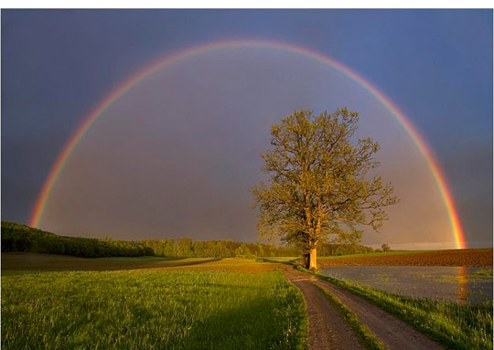Тема: « Явления природы»

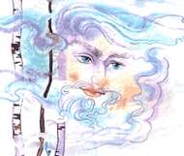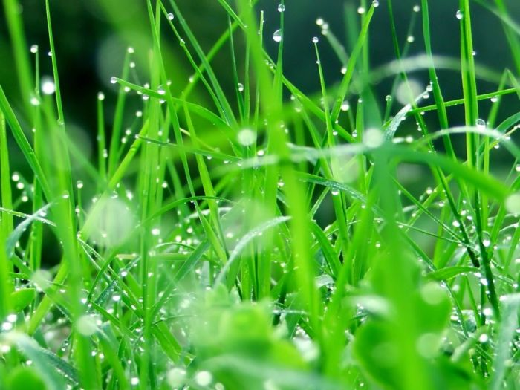

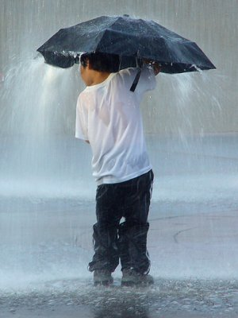

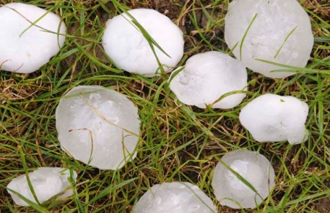

**Подготовила воспитатель**

**Погорелова Валерия Валерьевна**

**Саранск 2010г.**

**Цель**: продолжить знакомить детей с явлениями природы, характерными для лета: ветер, дождь, радуга, росса.

**Задачи по познавательному развитию:** закрепить умение составлять связный рассказ по последовательным картинкам-схемам; активизировать в речи сложные предложения; закрепить умение выделять в рассказе главные и существенные признаки явлений природы; продолжать учить детей подбирать слова для характеристики тех или иных качеств и признаков; закрепить умение детей отбирать соответственно теме факты из личного опыта, рассказывать связно, полно и выразительно. Продолжать развивать наблюдательность, любознательность; воспитывать интерес к живой и не живой природе.

**Словарная работа::** град, роса, радуга, гром.

**Методы**: Психогимнастика ,художественное слово, показ, рассказ

**Материал и оборудование:** глобус, ленточки: голубая и розовая, последовательные карты – схемы, модули: тучка , солнышко, молния.

**Фонограмма: «** Звуки дождя», «Звуки грома», «звук журчания ручейка», « Звук ветра».

**Ход занятия.**

1. **Организационный момент:** Психогимнастика - «Мы цветы».

(дети встают в круг)

Вос. Представьте себе, что мы на солнечном лугу. Ярко светит солнце. Все мы, маленькие семена цветов. И вот когда лучи солнца упали на землю и нагрели ее, семена начали прорастать, медленно поднимаясь вверх. И вот наступил момент, когда цветы выросли и распустили свои лепестки на- встречу яркому теплому солнцу. Поворачивают цветы свои лепестки на- встречу солнечным лучам и радуются приходу лета.

(дети выполняют подражательные движения, затем садятся).

Восп. (стук в дверь). Кто – то стучится? (вбегает ребенок - «Капелька»).

Кап. Ой , а куда это я попала?

Восп . в детский сад к ребятам! А ты кто?

Кап . я Капелька! Я, представляете, совершила такое большое путешествие! И какой я только не была: и холодной, и твердой, и жидкой и прозрачной. А как это получилось, не знаю?

Вос. Мы с ребятами тебе поможем, ведь они знают о том, что ты говоришь. Ведь это все - явления природы. (Капелька садится).

Скоро настанет самое прекрасное время года – лето, и все вы уедете, куда- либо отдыхать, будите загорать и купаться, гулять по лесу, набираться сил, дышать свежим воздухом. Вы уже взрослые и при прогулке по лесу или реке, при работе на даче вместе с родителями, бабушками и дедушками, должны быть наблюдательны, примечать все, что вокруг вас происходит и уметь это объяснить.

Сегодня мы с вами поговорим о природных явлениях , которые происходят только летом. (реб. читает стихотворение о ветре, одновременно звучит фонограмма «ветер»).

**Вос.** О каком природном явлении идет речь?

Дети. О ветре!

Восп. А вы и сами на минутку можете превратиться в волшебников и сделаться ветром (дети изображают ветер, то тихий, то холодный, то теплый).

Восп. А кто из вас знает о ветре? (выходят 2 ребенка и изображают ветер: машут руками, дуют)

Вос. Видите вы и сами сделали ветер, значит, заставили воздух двигаться. Ветер – это движение воздуха. Расскажите, что вы об этом знаете?

(рассказ детей о ветре, как о явлении природы, сопровождается использованием наглядного материала: глобус и ленточки голубая и розовая (холодный и теплый ветер)).

Вос. Молодцы ребята!

(ребенок читает стихотворение о дожде).

Вос. О каком явлении природы идет речь?

Дети. О дожде!

Вос. А как вы думаете, зачем нужен дождь? (ответы детей).

Вос. А кто может рассказать о дожде, откуда он появляется?

(рассказ двух детей о дожде, как природном явлении, используя последовательные карты – схемы).

Вос. Молодцы ребята! А давайте сейчас превратимся все в маленькие капельки и поиграем в игру «Ходят капельки по кругу».

Воспитатель говорит, что она мама-Тучка, а ребята, ее детки Капельки, и им пора отправляться в путь (звучит музыка, напоминающая звуки дождя). Капельки прыгают, разбегаются, танцуют. Мама-Тучка подсказывает, что им надо делать.

Полетели Капельки на землю. Попрыгали, поиграли. Скучно им стало по- одиночке прыгать. Собрались они вместе и потекли маленькими веселыми ручейками. (Капельки находят пару, и двигаются по кругу). Плывут Капельки по большой реке, путешествуют. Текла-текла речка и попала в большой океан (дети перестраиваются в хоровод и двигаются по кругу). Плавали Капельки в океане, а потом вспомнили, что мама-Тучка наказывала им домой вернуться. А тут как раз солнышко пригрело. Стали капельки легкими, потянулись вверх (присевшие Капельки-дети поднимаются, затем вытягивают руки вверх). Испарились они под лучами солнышка, вернулись к маме-Тучке.

Молодцы Капельки, хорошо себя вели, прохожим за воротники не лезли, не брызгались. Теперь с мамой побудьте, она без вас соскучилась (дети подбегают к маме-Тучке и обнимают ее).

(затем дети садятся на свои места)

Вос. О каких явлениях природы вы еще знаете?

(реб. читает стихотворение о граде)

Кап. Что - это еще за град?

Вос. Это тоже осадки, которые бывают только летом! Был душный летний день. Вдруг неожиданно появилась черная туча. Засверкали молнии, загрохотал оглушительный гром и хлынул ливень. Но что это? Вдруг по земле запрыгали крупные градины. Их было так много, что через несколько минут земля побелела, как зимой. Это выпал град. Откуда же взялись льдинки в такую жару? (во время рассказа восп. Демонстрирует явление-град из иск-х модулей. Звучит музыка грозы и грома).

(двое детей рассказывают о природном явлении - град, используя карты-схемы).

Восп. Молодцы ребята. Но есть еще одно из природных явлений, оно очень красиво (ребенок рассказывает стихотворение о радуге).

Восп. О каком явлении говорится?

Дети. О радуге!

Вос. Слово «Радуга» похоже на слово «радость». И в самом деле, очень радостно бывает, когда на небе вдруг возникает удивительно красивая радуга. Построили эту дугу солнечные лучи и дождевые капли. Кто знает, как же она появляется? (двое детей рассказывают о радуге, как природном явлении, используя наглядные карты-схемы.)

Вос. Чтобы запомнить все названия цветов радуги по порядку, нужно знать одну поговорку. «Каждый охотник, желает знать, где сидит фазан». По начальным буквам каждого из слов этой поговорки мы определим названия цветов радуги (игра « определи цвет дуги»).

Много разных явлений, есть еще одно не менее красивое и волшебное.

(ребенок читает стихотворение о россе).

Вос. Заканчивается долгий летний день. Солнце спряталось за горизонт, но воздух еще не остыл! Вечер теплый, без дождя, а трава влажная. Это росса. Утром на траве и на цветах сверкают капельки росы, чистые и прозрачные, чем жарче день, тем обильнее росса. Откуда же она взялась, эта влага?

(два ребенка рассказывают о россе, как о явлении природы, используя карты- схемы).

Кап. Молодцы ребята, а я и не знала, что так много явлений природы, и что я такая волшебница, могу превращаться в разные состояния. Побегу и расскажу своим подружкам - Капелькам. Вот они обрадуются. А вам от себя в подарок оставлю вкусные и сладкие капельки-конфетки (прощаются).

**Муниципальное дошкольное образовательное учреждение**

**« Детский сад №32 комбинированного вида»**

**Открытое занятие по социальному и познавательному развитию**

**« Откуда, к нам хлеб пришел»?**

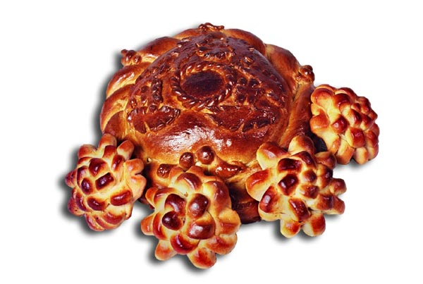

**Подготовила воспитатель**

**Погорелова Валерия Валерьевна**

**Программное содержание**

**Образовательные задачи:** актуализация представлений детей о хлебе; закрепить интерес к окружающему миру; создание ситуации для выявления знаний о профессиях и названий машин участвующих в изготовлении хлеба.

**Задачи развития:** способствовать развитию речи детей; продолжать развивать кругозор.

**Задачи воспитания:** воспитывать у детей уважение к людям труда, выращивающих и изготавливающих хлеб, бережное отношение к хлебу.

**Словарная работа:** элеватор, мельник, пекарь, комбайнер…

**Методы:** рассказ, показ, художественное слово.

**Материал и оборудование.**

**Демонстрационный:** картины с изображением машин (комбайн, трактор, грузовая машина, сеялка, плуг); сюжетная картина с изображением машин и мукомольного завода, также картин с изображением хлебного магазина и хлебобулочных изделий.

Также к демонстрационному материалу относятся: мука, колосья пшеницы, зерно, тесто, каравай хлеба.

**Фонограмма:** «Хлеб всему голова»

**Предварительная работа:** проводилась беседа на тему «Профессии»

Цель: дети познакомились с различными видами профессий и их значение в жизни человека.

Проводилась беседа на тему «Транспорт». Помимо обсуждения городского транспорта, дети знакомились и с другими видами машин, в том числе и с сельскохозяйственной техникой (виды и их значении). Несколько детей выучили стихи о хлебе, загадки, пословицы. Дети рассматривали иллюстрации с сельскохозяйственной техникой.

**Ход занятия**

1. **Организационный момент: приветствие.**

**Восп.**  «Здравствуй, небо голубое,

Здравствуй, солнце золотое,

Здравствуй, матушка земля,

Здравствуйте, мои друзья»!

(дети садятся на стулья полукругом).

1. **Звучит музыка-песня «Хлеб всему голова».**

**Восп.** О чем поется в песне? (о хлебе). У народа есть слова «Хлеб – жизни голова»! Славится он первым на земле! Славится он первым на столе!

Сегодня занятие мы посвящаем хлебу. Да, дети, чтобы вырастить хлеб, нужно много трудиться.

О труде хлебороба - все колосья поют, значит это особый, замечательный труд. Сколько б людей и машин трудятся, чтобы вырастить хлеб. Сталевары и агрономы, трактористы и комбайнеры, да разве всех перечислишь.

В наше время выращивать и убирать хлеб помогают людям, сильные машины. Придумали эти машины конструкторы, а собрали - рабочие на машиностроительном заводе. (показ картин).

Что происходит весной на полях?

**Реб.** Весной , лишь только оттает, просохнет земля, в полях начинается **пахота.**

За лесами, за лугами

Раздается в поле гром:

Это тракторы плугами

Пашут легкий чернозем.

Едет по полю трактор, а ведет его тракторист, трактор тянет за собой железный плуг, который глубоко вспахивает землю. (показ иллюстрации)

**Вос.** И вот земля стала мягкой, рыхлой. Что же дальше?

**Реб.** на широкие долины

Вышли новые машины:

Глянь в открытое

Сеют сеялки зерно.

- Теперь можно начинать сеять! К трактору прикрепляются **сеялки**, и те ровными, аккуратными рядами укладывают в почву зерно. (показ иллюстрации).

**Восп.** Вот пшеница взошла. Что делать?

**Реб.** начинается **жатва.**

Тогда на поле выходит другая машина – **комбайн.**

Управляет машиной **комбайнер.**

Комбайн интересная машина, она выполняет сразу несколько операций: гнет пшеницу, обмолачивает ее (т.е. отделяет зерна), высыпает зерно в кузов подъезжающей машины, собирает солому в копна. (показ иллюстрации).

**Реб.** Затем зерно везут в зернохранилище – элеватор (показ иллюстрации).

**Реб.** А уже от туда на мукомольный завод, где мельники работают, «превращают» зерно в муку.

**Вос.** Мука готова. Что же дальше?

**Реб.** Готовую муку везут на хлебозавод. Там пекут хлеб: батоны и другие мучные изделия, что мы так любим, без чего не обходится ни один завтрак, обед, ужин.( показ изделий).

**3.**

**Вос.** Так кто же трудится для того чтобы на нашем столе всегда был вкусный, душистый хлеб?

**Реб. 1.** Конструкторы – трактористы – комбайнеры, колхозники, мельники, пекари…

**4.**

**Дидактическая игра «Откуда хлеб пришел?»**

**Вос.** От куда хлеб пришел? (из магазина).

А в магазин как попал? (из хлебозавода).

Что делают на хлебозаводе? (пекут хлеб).

Из чего? (из муки).

Из чего мука? (из зерна).

Откуда зерно? (из колоса пшеницы).

От куда пшеница? (выросла в поле).

Кто посеял? (колхозники).

Какие машины участвовали в помощи колхозникам?

(трактор, комбайн, сеялки, плуг).

**5.**

**Вос.** Отгадайте загадки о хлебе.

1.Вырос в поле дом, полон дом зерном. (колос)

**Вос.** А вы знаете загадки о хлебе? (дети загадывают загадки).

**Вос.** Вот сколько много людей и машин участвует, чтобы у нас был хлеб на столе. А еще наши ребята знают пословицы о хлебе. (дети рассказывают пословицы).

**Вос.** А еще прославляют наш хлебушек и художники, и поэты, и композиторы.

Кто прочтет стихи о хлебе?

1-й реб.

Сколько в это зернышко вложено труда

Знают только солнышко

Ветер, да вода.

2-й реб.

Посеяли хлеб хлеборобы весною

Созрел он и стал

Золотистой стеною

И слышит страна:

На уборку пора,

Для хлеба комбайны нужны, трактора.

(входят девочки в русских народных костюмах. Несут на полотенце каравай хлеба).

Читают стихотворение хором.

Вот он хлебушко душистый

С хрупкой корочкой витой

Вот он теплый, золотистый

Словно солнцем налитой.

В нем – здоровье наше, сила,

В нем – чудесное тепло.

В нем – земли родимой соки

Солнца свет весенний в нем.

Уплетай за обе щеки

Вырастай богатырем!

**Вос.** Вот какой чудесный, душистый, мягкий, пышный хлеб пришел к нам!

**Итог.** Итак, о чем мы сегодня беседовали?

**Дети.** О хлебе. Как его выращивают. Сколько много людей разных профессий трудятся, чтобы у нас каждый день был хлеб на стол **Восп.** А теперь угощайтесь пышным караваем. И угощайте наших гостей. (угощение).

**Саранск 2011г.**

**Муниципальное дошкольное образовательное учреждение**

**« Детский сад №32 комбинированного вида.**

**Интегрированное занятие по познавательному развитию и аппликации**

**«Поможем яблоньке»!**

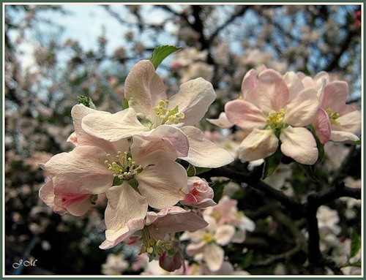

**Подготовила воспитатель**

**Погорелова Валерия Валерьевна**

**Саранск 2009г.**

**Программное содержание**

**Образовательные задачи:**

Актуализация представлений о весне, о плодовых деревьях; продолжать учить детей отличать деревья от кустарников, садовых деревьях; продолжать учить детей отличать деревья от кустарников, садовые, луговые цветы.

**Задачи развития:**

Продолжать упражнять в вырезывании предметов из бумаги, сложенной в 2-3 раза и в аккуратном наклеивании; продолжать развивать зрительное восприятие, логическое мышление, мелкую моторику рук; продолжать развивать эстетическое восприятие, воображение.

**Задачи воспитания:**

Воспитывать чувство сострадания, любовь к живой природе.

**Методы:** рассказ, показ, опрос.

**Материал и оборудование.**

**Демонстрационный:** перфокарты для дид.игры «логическая цепочка», силуэт дерева – яблоня, кукла (Баба-Яга), картинки с изображением садовых и луговых цветов.

**Раздаточный материал:** салфетки двух цветов, розовые и белые, кисти клеевые, клейстер, желтая гуашь, ножницы, салфетки- тряпочки, подставки для кистей.

**Фонограмма:** «звуки леса».

**Предварительная работа:**

Беседа с детьми на тему « Луговые, полевые, садовые, комнатные растения».

Цель: ознакомление детей с видами растений их классификация, названиями.

Работа с перфокартами «Логическая цепочка». Вырезывание фигур путем сложения бумаги в 2-3 раза.

Беседа с детьми о технике безопасности пользования ножницами. Наблюдение вместе с детьми за цветущими деревьями: яблоней, черемухой, сиренью.

Цель: выявить отличие.

**Ход занятия.**

1. **Организационный момент.**

**Восп.** Наступила весна. Теплый луч солнца упал на землю и согрел в земле семечко. Из семечка проклюнулся росток. Из ростка вырос прекрасный цветок. Нежится цветок на солнце, подставляет свои лепестки к свету, каждый свой лепесток поворачивает вслед за солнышком.

(*Выразительные движения: дети сидят на корточках, голову и руки опустить, поднимается корпус, руки поднимаются в стороны – цветок расцвел, голова слегка откладывается назад, медленно поворачивается вслед за солнцем.*

*Мимика: глаза полузакрыты, улыбка, мышцы лица расслаблены.)*

1. **Создание проблемной ситуации.**

(слышится тихий плач)

**Восп.** Кто это плачет? Ты Алеша? Ты Илья? Ты Настя? А кто? Да это ты Яблонька? Дети спросите Яблоньку, почему она так горько плачет?

**Дети.** Яблонька, почему ты так горько плачешь?

**Яблонька.** Да как же мне не плакать. Баба - Яга заколдовала меня за то, что я однажды помогла укрыться сестрице Аленушке и братцу Иванушке. Помните такую сказку?

**Восп.** Как же, как же знаем такую сказку. Дети, как она называется?

**Дети.** Гуси-Лебеди!

**Яблонька.** И вот теперь, когда наступила весна, и все мои подружки яблоньки зацвели, а я одна осталась без цвета.

**Восп.** Как же нам теперь помочь тебе?

**Яблонька.** Ключ к разгадке колдовства Баба - Яга спрятала, я успела только заметить, под мои корни она спрятала какую-то бумагу (карту группы).

(воспитатель достает из- под корней карту план группы).

**Восп.** Что же это такое? (показывает детям).

Да, это карта-план нашей группы. И что-то отмечено синим крестиком. Должно быть что-то там находится. Где же это место в нашей группе, давайте разгадаем. (Находят сундучок. В нем задание).

Дид. игра. « Логическая цепочка». (Работа с перфокартами).

Дид. игра. «Какими цветами цветет яблоня». (Воспитатель показывает картинки с цветами: роза, мак, ромашка и т.д. и яблоневый цвет).

(дети показывают цветок, определяют какой это цветок: садовый, луговой и подходит ли он для яблоньки).

**Восп.** Дети давайте с вами вырежем такие цветы и подарим их Яблоньке.

1. 1-й реб. объясняет технику безопасности пользования ножницами.

Воспитатель анализирует вместе с детьми образец (цвет, форма, строение).

Объяснение и показ способа вырезывания цветка яблони.

Поэтапное выполнение.

Пальчиковая гимнастика

*«Посадили мы цветок*

*Вскоре вырос корешок*

*Мы цветок водой полили*

*Корешок воды попил*

*И цветочек распустил»*

1. **Самостоятельная работа детей(**индивидуальная помощь детям).
2. **Анализ работ- красивые цветы получились, Яблоне понравится.**

(прилетает Баба – Яга. Облетает Яблоню и говорит)

**Б.Я.** Стоишь, не цветешь, не радуешься весне. Вот так тебе, не будешь укрывать от меня мальчишек и девчонок.

**Восп.** Ой, Баба-Яга! Ты зря сердишься, посмотри вокруг. Цветут сады, цветы на лугах, кругом так красиво, вокруг такие добрые дети, а ты такая злая. Вот мы тебе подарим цветы, которые сделали дети, и ты станешь красивой и доброй. (Один из детей дарит цветок Б. Я.).

**Б. Я.** Ой, и, правда, что то случилось со мной. Я и в самом деле стала красивой и доброй.

Так и быть разрешаю вам украсить яблоньку такими красивыми цветами. (Дети наклеивают цветы на яблоню).

**Яблоня.** Спасибо вам добрые дети!

**Итог.**

**Восп.** Расколдовали Яблоню. Украсили ее цветами. Научили Бабу-Ягу быть доброй.

**Справка-подтверждение**

**Дана Погореловой Валерии Валерьевне, воспитателю МДОУ «Детский сад №32 комбинированного вида» в том, что она с 2008 года работает в инновационном режиме по проблеме «Использование комплекса здоровьесберегающих технологий в работе с дошкольниками». Ею разработан педагогический проект по теме:**

1. **«Артикуляционная гимнастика для детей младшего дошкольного возраста!» 2011г.**

**Опыт педагога был обобщен, внедрен и распространен в МДОУ «Детский сад №32 комбинированного вида», а также на муниципальном и республиканском уровне.**

**Заведующая МДОУ «Детский сад №32 комбинированного вида»**

**А. Н. Азикова**

***Прилагаются проекты, должны быть утверждены экспертной комиссией хотя бы на уровне ДОУ***

***На титульном листе проекта пишется:***

|  |  |
| --- | --- |
| **УТВЕРЖДЕНО**  Заведующая МДОУ  «Детский сад №32  комбинированного вида»  ________________А.Н. Азикова  «____»______________20___г. | **СОГЛАСОВАНО**  Экспертный совет МДОУ «Детский сад №32 комбинированного вида»  ____________ Р.В. Дыдыкина  «_____» _____________20___г. |

**СПРАВКА**

**О ПРОГРАММАХ, РЕАЛИЗУЕМЫХ В МДОУ**

**«ДЕТСКИЙ САД №32 КОМБИНИРОВАННОГО ВИДА»**

|  |  |  |  |
| --- | --- | --- | --- |
| **№** | **НАЗВАНИЕ ПРОГРАММЫ** | **АВТОР** | **ВОЗРАСТ ДЕТЕЙ** |
| **1.** | **«От рождения до школы» Программа воспитания и обучения в детском саду» 2011г.** | **М.А. Васильева** | **2-7 лет** |
| **2.** | **«Образовательная программа МДОУ «Детский сад №32 комбинированного вида» 2011г.** | **Экспертный совет ДОУ** | **2-7 лет** |
| **3.** | **«Валдоня» («Светлячок») 2000г.** | **Коллектив ученых МГПИ им. Евсевьева** | **4-7лет** |
| **4.** | **«Мы в Мордовии живем»**  **2011г.** | **Коллектив ученых МГПИ им. Евсевьева** | **4-7 лет** |
| **5.** | **«Физическая культура – детям» 2004г.** | **Л. Д. Глазырина** | **3-7 лет** |

**Заведующая МДОУ «Детский сад №32**

**комбинированного вида»**

**_______________ А.Н. Азикова**

**АНАЛИТИЧЕСКАЯ СПРАВКА**

**по итогам воспитательно-образовательной работы воспитателя**

**МДОУ «Детский сад №32 комбинированного вида»**

**ПОГОРЕЛОВОЙ ВАЛЕРИИ ВАЛЕРЬЕВНЫ**

**за 2008-2011г.**

Погорелова Валерия Валерьевна, 1981 г.р., окончила в 2008 году МГПИ им. М.Е. Евсевьева по специальности «Организатор-методист дошкольного образования и педагог-психолог», стаж педагогической работы 4 года, в должности воспитателя 4 года, в данном дошкольном учреждении работает 3 года.

Валерия Валерьевна – перспективный педагог, она владеет хорошими теоретическими знаниями дошкольной педагогики и психологии, а так же хорошими практическими умениями и навыками работы с детьми дошкольного возраста. Педагогическую работу осуществляет по комплексным программам п/ред. М.А. Васильевой «От рождения до школы»., «Валдоня» (авт.коллектив ученых МГПИ им. Евсевьева), использует современные перспективные педагогические технологии и методики: «Здоровье» В.Г, Алямовской, «Физическая культура – дошкольникам» Л.Д. Глазыриной и др. В настоящее время работает с детьми ясельной группы (2-3года).

Валерия Валерьевна большую работу проводит по созданию в группе оптимального психологического микроклимата и комфортных условий для всестороннего развития детей. Силами Валерии Валерьевны в сотрудничестве с родителями, создана современная развивающая среда с учетом гендерного принципа. Погорелова В. В. ведет постоянный поиск новых методов и приемов работы с детьми. Ее занятия имеют интересное содержание, отличаются высокой организованностью, разнообразием и новизной педагогических методов и приемов. Реализует задачи обучения и воспитания детей с учетом ФГТ. Ведет инновационную работу по теме «Использование комплекса здоровьесберегающих технологий в работе с дошкольниками».

Погорелова В. В.. много внимания уделяет укреплению здоровья своих воспитанников, использует здоровьесберегающие технологии: Су-Джок массаж, точечный массаж по Уманской, дыхательную гимнастику, речевую гимнастику, аэроионотерапию и т.д. В результате эффективной работы по оздоровлению, наблюдается тенденция к уменьшению заболеваемости детей. Так в 2009 средняя заболеваемость на одного ребенка была 5,3 детодня, в 2010 – 4,8, в 2011 – 4,6 детодня. Данные мониторинга воспитательно-образовательной работы представлены в прилагаемой таблице.

Заведующая МДОУ «Детский сад №32 комбинированного вида»

______________ А.Н. Азикова

|  |  |  |  |  |  |  |  |  |  |  |  |  |  |  |  |  |  |  |  |  |  |  |  |  |  |  |  |  |  |  |  |  |  |  |  |  |  |  |  |
| --- | --- | --- | --- | --- | --- | --- | --- | --- | --- | --- | --- | --- | --- | --- | --- | --- | --- | --- | --- | --- | --- | --- | --- | --- | --- | --- | --- | --- | --- | --- | --- | --- | --- | --- | --- | --- | --- | --- | --- |
| РАЗДЕЛЫ ПРОГРАММЫ  ГРУППЫ | Физ.  развитие | | | Развитие речи | | | Математ.  развитие | | | Соц. мир | | | Природн.  мир | | | Мир музыки | | | Рисование | | | Лепка | | | Аппликация | | | Трудовая  д-ть | | | Игровая д-ть | | | Культ-гиг.  навыки | | | ИТОГО | | |
| Уровень | **в** | **с** | **н** | **в** | **с** | **н** | **в** | **с** | **н** | **в** | **с** | **н** | **в** | **с** | **н** | **в** | **с** | **н** | **в** | **с** | **н** | **в** | **с** | **н** | **в** | **с** | **н** | **в** | **с** | **н** | **в** | **с** | **н** | **в** | **с** | **н** | **в** | **с** | **н** |
| СРЕДНЯЯ  27 ДЕТЕЙ | 9  33 | 16  67 | - | 6  22 | 20  74 | 1  4 | 10  37 | 16  59 | 1  4 | 7  26 | 20  74 | - | 10  37 | 17  63 | - | 10  37 | 17  63 | - | 9  33 | 15  56 | 3  11 | 6  22 | 20  74 | 1  4 | 8  30 | 15  47 | 4  23 | 8  30 | 19  70 | - | 8  30 | 18  70 | 1  4 | 5  19 | 22  81 | - | **8**  **30** | **18**  **66** | **1**  **4** |
| СТАРШАЯ  29 ДЕТЕЙ |  |  |  | 7  24 | 2  73 | 2  6 | 11  38 | 16  56 | 2  6 | 12  41 | 15  53 | 2  6 | 10  34 | 18  63 | 1  3 |  |  |  | 11  38 | 16  55 | 2  6 | 13  15 | 15  52 | 1  3 | 14  48 | 14  48 | 2  6 | 8  27 | 21  79 | - | 11  38 | 17  59 | 1  3 | 11  38 | 17  59 | 1  3 | **11**  **38** | **17**  **59** | **1**  **3** |
| ПОДГОТОВ  28 ДЕТЕЙ | 14  47 | 12  46 | 2  7 | 12  43 | 16  57 | - | 21  75 | 7  25 | - | 18  64 | 10  36 | - | 17  61 | 11  39 | - | 14  50 | 14  50 | - | 20  71 | 8  29 | - | 13  46 | 15  54 | - | 18  64 | 10  36 | - | 15  54 | 13  46 | - | 10  36 | 18  64 | - | 23  82 | 5  18 | - | **14**  **50** | **14**  **50** | **-** |

**ДАННЫЕ МОНИТОРИНГА ВОСПИТАТЕЛЬНО-ОБРАЗОВАТЕЛЬНОЙ РАБОТЫ**

**ВОСПИТАТЕЛЯ ПОГОРЕЛОВОЙ В.В.**

**2009-2010г.г.**

Заведующая МДОУ «Детский сад №32

комбинированного вида»

___________ А. Н. Азикова

**СПРАВКА О РЕЗУЛЬТАТАХ УЧАСТИЯ ВОСПИТАННИКОВ И РОДИТЕЛЕЙ В КОНКУРСАХ /ВЫСТАВКАХ, СОРЕВНОВАНИЯХ/**

|  |  |  |  |
| --- | --- | --- | --- |
| **№** | **ГОД** | **НАИМЕНОВАНИЕ МЕРОПРИЯТИЯ** | **РЕЗУЛЬТАТ** |
| **МЕЖРЕГИОНАЛЬНЫЙ УРОВЕНЬ** | | | |
| **1** |  |  |  |
| **2** |  |  |  |
| **РЕСПУБЛИКАНСКИЙ УРОВЕНЬ** | | | |
| **1** |  |  |  |
| **2** |  |  |  |
| **МУНИЦИПАЛЬНЫЙ УРОВЕНЬ** | | | |
| **1** | **2009** | **Городской конкурс «Молодая семья»**  **семья Коржовых** | **участие** |
| **2** | **2010** | **Городской конкурс чтецов «Учителю посвящается…» воспитаннице Иванишко Эвелине** | **участие** |
| **УРОВЕНЬ ДОУ** | | | |
| **1** |  |  |  |
| **2** |  |  |  |

Заведующая МДОУ «Детский сад №32

комбинированного вида»

___________ А. Н. Азикова